|  |  |
| --- | --- |
|  | **Ilmu Dakwah: Academic Journal for Homiletic Studies**  Volume xx Nomor x (xxxx) xx-xx  DOI: 10.15575/idajhs.vxxix.xxx  <http://journal.uinsgd.ac.id/index.php/idajhs>  ISSN [1693-0843](http://u.lipi.go.id/1180428623) (Print) ISSN [2548-8708](http://u.lipi.go.id/1481952475) (Online) |



**Pendekatan Dakwah Berbasis Ekonomi Kreatif:**

**Pada Komunitas Tunarungu di Lampung**

**Aliyah Mantik1*, Khomsahrial Romli2, Fitri Yanti3, Fauzi4**

1234Universitas Islam Negeri Raden Intan Lampung, Indonesia

*mantikaliyah@gmail.com

***ABSTRACT***

Physical limitations can lead to underdevelopment and underdevelopment. A special approach is needed to empower people with disabilities. This research was conducted to describe how the dakwah approach model, in empowering people with disabilities, especially the deaf in the Lampung region. This research using qualitative descriptive method collected data through in-depth interviews with the deaf, deaf coaches, deaf parents and religious leaders who were involved in da'wah activities among the deaf. Researchers are also directly involved in observing creative economy empowerment activities and religious activities for the deaf. Literature review is carried out to complement literature and reference studies related to the da'wah approach and economic empowerment. The results showed that the approach taken to the deaf group was persuasive communication, in the form of creative economic empowerment, starting from training and business assistance for the deaf in Lampung. This empowerment has a positive impact in creating economic independence for the deaf, as well as being a means of preaching among the deaf with various religious learning activities (ta'lim) and observing ritual worship practiceslike praying and reading the al-Qur'an. In addition, there has been a change in the religious behavior of the deaf in their interactions with family and socio-religion in the neighborhood where they live and where they work. Previously deaf people lacked confidence and were very dependent on their families, afterwards they had high self-confidence and became more independent and began to have religious obedience

*Keywords*; *da'wah approach; deaf; creative economy*.

***ABSTRAK***

Keterbatasan fisik dapat menyebabkan keterbelakangan dan ketertinggalan. Diperlukan pendekatan khusus, untuk dapat memberdayakan kalangan disabilitas. Penelitian ini dilakukan untuk mendeskripsikan bagaimana model pendekatan dakwah, dalam pemberdayaan kalangan disabilitas, khususnya tunarungu di wilayah Lampung. Penelitian yang menggunakan metode kualitatif deskriptif ini mengumpulkan data melalui wawancara mendalam dengan tunarungu, pembina tunarungu, orang tua tunarungu dan tokoh agama yang terlibat dalam kegiatan da’wah kalangan tunarungu. Peneliti juga terlibat langsung mengamati aktivitas pemberdayaan ekonomi kreatif dan kegiatan keagamaan par tunarungu. Kajian pustaka dilakukan untuk melengkapi kajian literatur dan referensi yang berkaitan dengan pendekatan da’wah dan pemberdayaan ekonomi. Hasil penelitian menunjukkan, pendekatan yang dilakukan terhadap kelompok tunarungu adalah komunikasi persuasif, dalam bentuk pemberdayaan ekonomi kreatif, mulai dari pelatihan dan pendampingan usaha para tunarungu di Lampung. Pemberdayaan ini memiliki berdampak positif dalam menciptakan kemandirian di bidang ekonomi para tunarungu, sekaligus menjadi sarana da’wah di kalangan tunarungu dengan berbagai kegiatan pelajaran agama (ta’lim) dan penampingan praktik ibadah ritual seperti shalat dan membaca al-Qur’an. Selain itu terjadi perubahan perilaku keagamaan para tunarungu dalam interaksi dengan keluarga dan sosial keagamaan di lingkungan tempat tinggal dan tempat usaha. Sebelumnya tunarungu kurang percaya diri dan sangat tergantung kepada keluarga, setelahnya mereka memiliki kepercayaan diri tinggi dan semakin mandiri serta mulai memiliki ketaatan beragama.

*Kata-kata kunci;* *Pendekatan da’wah; tunarungu; ekonomi kreatif.*

**PENDAHULUAN**

Angka pengangguran di Indonesia masih terbilang tinggi. Hal ini berkorelasi dengan lapangan pekerjaan juga masih sempit. Lapangan pekerjaan tidak mampu menampung lulusan sekolah dan perguruan tinggi secara maksimal. Alhasil angka pengangguran baik pengangguran terbuka dan terselubung masih tinggi. Angka pengangguran di Indonesia mengalami fluktuasi, naik turun, seiring dengan program pemerintah yang juga mengalami perubahan dalam mengurangi angka pengangguran (Kurniasari et al., 2020; Mahmudah, 2018). Salah satu kelompok yang rentan tidak mencapat pekerjaan dan menjadi pengangguran adalah disabilitas, termasuk tunarungu. Sebagian besar di antara mereka menjadi pengangguran dan hanya menggantungkan kehidupan kepada orangtua dan keluarga (Amalia, 2019; Sarry, 2018).

Selama ini ada banyak pendekatan dan paradigma yang tidak tepat sasaran di dalam melaksanakan program pembangunan. Salah satunya adalah terlalu besar bersandar pada kekayaan alam, berupa minyak dan gas (migas) atau tambang dan energy. Padahal, pendekatan yang terlalu bertitiktumpu pada migas dan kekayaan lain, banyak yang mengalami kegagalan (Hidayaturrahman, 2018). Program pembangunan yang dijalankan pemerintah, banyak yang mengalami kegagalan. Ada banyak faktor yang menjadi penyebab kegagalan dari program pembangunan dan pemberdayaan yang dilakukan oleh pemerintah, sehingga hasilnya tidak tampak jelas (Hidayaturrahman et al., 2020).

Pusat-pusat rehabilitasi untuk penyandang disabilitas sudah tersedia di beberapa kota di Indonesia. Namun dari program yang diselenggarakan oleh pemerintah pusat ataupun pemerintah daerah masih kurang berhasil, belum mewakili suara disabilitas anak tunarungu. Kurang berhasil dapat dilihat dari pemahaman dan perubahan perilaku dari anak disabilitas tunarungu setelah mengikuti program yang diselenggarakan atau kegiatan pemberdayaan, anak tunarungu masih mengalami kesulitan dalam memahami apa yang sebenarnya mereka lakukan (Azizah, 2010). Anak tunarungu masih kebingungan setelah mengikuti kegiatan-kegiatan tersebut. Program untuk disabilitas anak tunarungu yang dilakukan tidak tepat sasaran dan gagal. Kegagalan yang dimaksud dalam hal ini adalah pemberdayaan masyarakat yang dilakukan berjalan tidak sesuai dengan yang diharapkan dan tujuan pemberdayaan yang dilakukan tidak tercapai (Muslim, 2017).

Sebelum penelitian ini, telah lebih dulu ada penelitian yang membahas mengenai pemberdayaan ekonomi kreatif. Seperti yang dilakukan oleh Linzzy Pratami Putri dan kawan-kawan, yang melakukan penelitian terhadap pemberdayaan ibu rumah tangga di Sumatera Utara melalui pelatihan ekonomi kreatif (Putri et al., 2019). Selain itu, ada penelitian lain yang dilakukan oleh Roza Linda yang melakukan penelitian ekonomi kreatif terhadap pengolahan sampah di Pekanbaru, Riau (Linda, 2018). Dharma Setyawan juga melakukan penelitian terhadap pemberdayaan melalui ekonomi kreatif terhadap pembangunan pariwisata di Lampung (Setyawan, 2017). Adapun penelitian tentang tunarungu yang telah dilakukan membahas terkait dengan pendidikan, di antaranya yang dilakukan oleh Sri Sulastri dan Roko Patria Jati, yang meneliti pendidikan agama Islam bagi siswa tunarungu di Salatiga, Jawa Tengah (Sulastri & Jati, 2016). Begitu pula dengan penelitian yang dilakukan oleh Tomy Syafrudin dan Sujarwo Sujarwo membahas materi pembelajaran matematika bagi siswa tunarungu (Syafrudin & Sujarwo, 2019). Selain itu, Rakhmad Fitriawan melakukan penelitian terhadap kegiatan pelatihan mensablon tunarungu di Yogyakarta (Fitriawan, 2016).

Artikel yang berasal dari penelitian ini bertujuan untuk mengetahui bagaimana pendekatan dakwah melalui pemberdayaan ekonomi kreatif, dapat menjadi sarana komunikasi dan pintu masuk untuk mendekati kelompok tunarungu untuk dibina aspek keagamaan, baik sisi pemahaman keagamaan maupun praktik membaca al-Qur’an ibadah ritual, sekaligus pemberdayaan ekonomi mereka.

Artikel ini memiliki manfaat bagi para ustadz, dai, tokoh agama, organisasi keagamaan, bahwa pendekatan da’wah beragam, tidak selalu melalui kegiatan keagamaan, bisa jadi melalui kegiatan pemberdayaan ekonomi kreatif, yang menjadi kebutuhan masyarakat. Bahwa da’wah kepada kelompok tunarungu memiliki tantangan yang kompleks, tidak hanya dari cara mendekati mereka, namun juga cara mengajarkan mereka, dengan keterbatasan yang dimiliki, yang tidak sama dengan objek da’wah secara umum.

Artikel ini menggunakan metode kualitatif deskriptif, dengan pengumpulan data melalui wawancara mendalam dengan berbagai informan yang terdiri dari anggota Komunitas Tuli Pringsewu, Lampung yang telah mengikuti pelatihan dan pemberdayaan ekonomi kreatif. Wawancara juga dilakukan dengan juru bahasa isyarat, anggota sahabat disabilitas Lampung, anggota gerakan kesejahteraan tunarungu Indonesia, dan orang tua yang mempunyai anak tunarungu.

Pengumpulan data juga dilakukan dengan observasi. Peneliti melakukan pengamatan langsung, berinteraksi dengan para tunarungu dalam kegiatan usaha ekonomi kreatif, dan kegiatan lomba maupun keagamaan yang dijalani sehari-hari. Peneliti juga mengamati secara langsung perilaku dan tindakan yang biasa dilakukan oleh para tunarungu serta kegiatan dakwah yang melibatkan mereka.

Penelusuran dokumen juga dilakukan untuk melengkapi referensi yang ada di berbagai media massa dan jurnal yang berkaitan dengan pembahasan tuna rungu, pemberdayaan ekonomi dan da’wah yang berhubungan dengan strategi dan komunikasi da’wah yang dilakukan oleh para ustadz, dai dan tokoh agama. Penelitian ini menggunakan teori komunikasi persuasif Kenneth E. Andersen.

**HASIL DAN PEMBAHASAN**

Melalui pemberdayaan berbasis ekonomi kreatif, anak-anak tunarungu menyadari kelebihan yang dimiliki sebagai hal yang menyenangkan. Dengan pembinaan, pendampingan dan pemberdayaan, kelebihan melalui bakat dan minat dapat dikembangkan menjadi keterampilan yang mampu menghasilkan karya. Karya tersebut bisa menghasilkan pendapatan untuk memenuhi kebutuhan hidup anak tunarungu sehari-hari. Beragam upaya dan kegiatan pemberdayaan yang dilakukan terhadap anak-anak tunarungu yang ada di Lampung. Kegiatan pemberdayaan yang dilakukan berbasis pada hobi dan kecenderungan yang dimiliki.

***Pelatihan Melukis***

Salah satu kegiatan pemberdayaan yang diberikan kepada anak-anak tunarungu adalah Dengan bakat dan minat dalam hal menggambar atau melukis Beni juga telah banyak melakukan proses interaksi dan komunikasi dengan anak normal/ bukan tunarungu lainnya. Karena Beni telah mengikuti banyak lomba-lomba melukis atau menggambar yang diadakan oleh pihak Pemerintah, Universitas maupun yang diadakan oleh pihak swasta, seperti yang diungkapkan beni pada saat diwawancara oleh peneliti sebagai berikut: “*Saya suka sekali melukis tapi dulu setiap saya menggambar saya malu jika ada orang yang melihatnya. Namun setelah mengikuti kegiatan bersama teman dengar, diajak ikut lomba melukis dan menang, saya senang dan semangat untuk menggambar. Dengan menggambar dan ikut lomba saya juga mendapatkan uang*.” (Wawancara Beni Pujiono, anggota Komunitas Tuli Pringsewu, di rumahnya, 17 Juni 2019).

**Gambar 1. Hasil Melukis Beni Pujiono.**

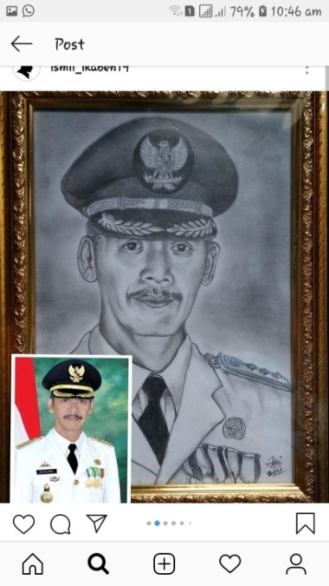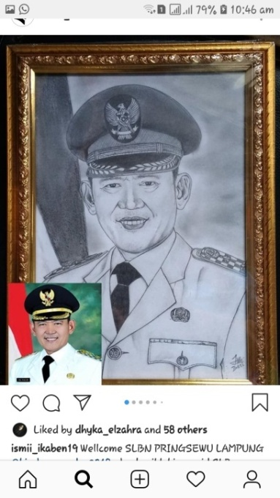

*(Sumber: Data observasi Januari 2019).*

***Pelatihan Menari***

Menari dengan diiringi sebuah lagu merupakan kegiatan yang mungkin biasa dilakukan oleh semua orang. Namun, anak tunarungu menari dengan diiringi musik dan harus mengikuti ketukan musik, merupakan hal yang sangat sulit dilakukan. Untuk bisa mendengarkan musik dan mengikuti ketukan musik, panca indra yang dibutuhkan adalah indra pendengaran, sedangkan anak tunarungu tidak dapat mendengarkan jenis suara apapun. Kendala dan kekurangan fungsi panca indra yang dimiliki Revinda, anak tunarungu yang dari kecil menyukai kegiatan menari. Revinda yang terlahir normal, karena kecelakaan diusia balita harus kehilangan pendengaran dan kemampuan berbicaranya, tidak menghalangi Revinda untuk terus melakukan kesenangannya untuk menari. Menari bagi Revinda tidak hanya untuk menghilangkan kesedihan, namun dengan menari dan tampil didepan banyak orang, Revinda dapat memberikan motivasi bagi anak tunarungu dan disabilitas lainnya untuk selalu berkarya dan jangan malu dengan kekurangan yang dimilikinya, karena dibalik kekurangan pasti ada kelebihannya. “*Saya menjadi tunarungu pada saat umur saya enam tahun, saya naik sepeda dan jatoh, menurut orang tua saya, telinga saya mengeluarkan darah dan saya tidak bisa mendengar lagi, setelah itu saya tidak bisa berbicara. Saya dari kecil menyukai menari. Setelah saya menjadi anak tunarungu, saya menari untuk melupakan kesedihan saya. Namun setelah saya ikut kegiatan bersama teman dengar, saya lebih senang, dan membuat orang tua saya juga senang*.” (Wawancara Revinda, anggota Komunitas Tuli Pringsewu, di sanggar, 17 Mei 2019).

Revinda merupakan salah satu anak tunarungu yang berusaha untuk selalu memberikan motivasi anak tunarungu dan disabilitas lainnya untuk bisa berkarya dan berusaha, supaya bisa menjadi pribadi yang mandiri secara pribadi dan mandiri secara ekonomi tanpa harus malu dan meratapi nasib menjadi anak tunarungu atau disabilitas. Dan anak disabilitas juga bisa melakukan hal dan karya yang sama seperti anak normal lainnya.

**Gambar 2. Revinda mempersiapkan tampil pada Pembukaan Launching Program Bantuan Pangan Non Tunai (BPNT) Dinas Sosial Kabupaten Pringsewu, Lampung.**

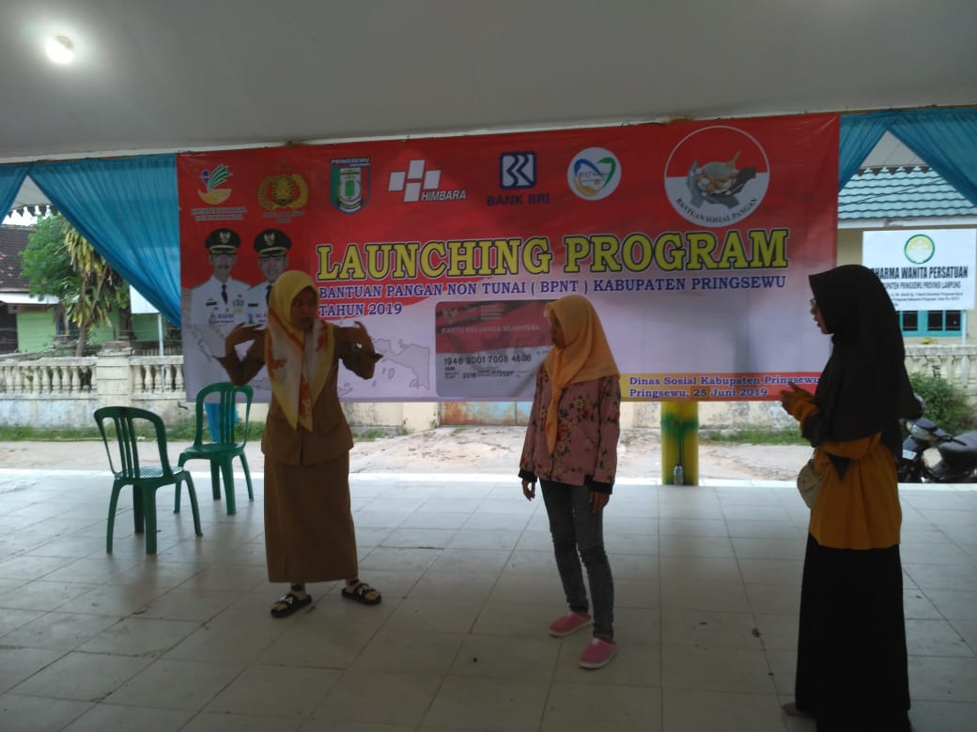

*(Sumber: Data observasi April 2019).*

***Pelatihan Batik Tulis***

Anak tunarungu juga membutuhkan tempat dimana mereka bisa melakukan kegiatan interaksi untuk berkomunikasi dengan yang lain. Dengan berinteraksi dan berkomunikasi akan membuat pikiran seseorang terbuka dan berkembang sehingga menghasilkan perbuatan dan kegiatan-kegiatan yang sifatnya positif. Membatik merupakan program keterampilan yang ditawarkan dan menjadi kegiatan anak tunarungu. Arum yang mengikuti kegiatan keterampilan membatik mengaku merasa senang, karena bisa belajar membatik dan bertemu dengan banyak orang dan bisa mendapatkan pekerjaan. Dengan menghasilkan kain batik, Arum dapat menjualnya dan uang yang didapat bisa untuk memenuhi kebutuhan hidupnya sehari. “*Saya senang bisa belajar membatik tulis, daripada saya dirumah dan tidak melakukan apapun, saya lebih suka disini, disini saya banyak teman, bisa mengobrol dan bisa menghasilkan uang untuk membeli pulsa kuota dan beli baju. Setiap hari saya menggambar pola batik dan memberikan warna, setiap seminggu sekali saya bisa menghasilkan kain batik untuk dibuat baju*.” (Wawancara Arum Dwi, anggota Komunitas Tunarungu Pringsewu, di kantor komunitas, 17 Juni 2019).

**Gambar 3. Hasil karya batik tulis komunitas tunarungu mengundang perhatian Bupati Pringsewu, Lampung.**

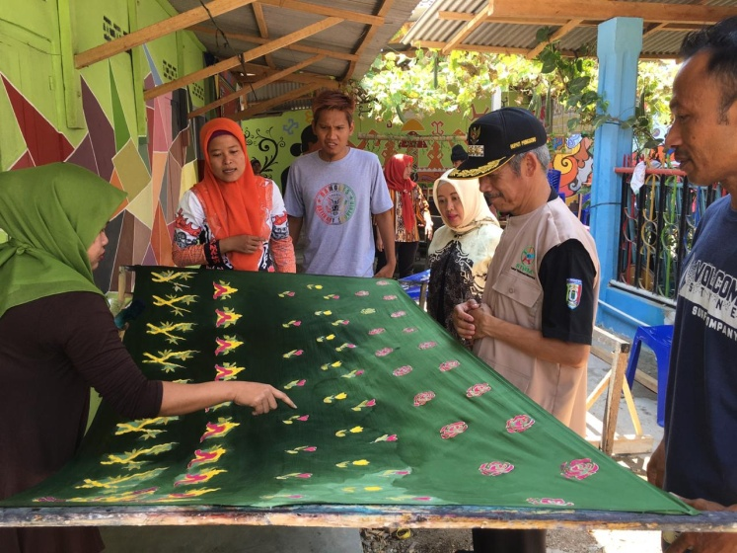

*(Sumber: Data observasi September 2019).*

***Pelatihan Salon***

Sebelum mengikuti pemberdayaan masyarakat anak tunarungu yang sudah mempunyai bakat dan minat yang luar biasa. Namun dengan bakat dan minat saja tanpa adanya pendampingan anak tunarungu akan mengalami kesulitan untuk dapat mengembangkan bakat dan kelebihan mereka. Dalam pemberdayaan masyarakat Islam berbasis ekonomi kreatif, anak tunarungu diberikan arahan dan bantuan untuk mempromosikan dan memasarkan hasil karya ataupun keterampilan berbasis ekonomi kreatif yang mereka sudah miliki atau mereka sudah lakukan. Dengan strategi pemberdayaan yang tepat untuk dan sesuai dengan anak tunarungu, akan membuat hasilnya pun maksimal.

Berdandan dan bersolek, merupakan kegiatan yang digemari Caca atau Cahyadi dari kecil. Dengan berdandan, Caca merasa menemukan dirinya sendiri dalam bentuk yang berbeda. Caca yang terlahir sebagai seorang laki-laki, namun karena perjalanan hidup, kurangnya bimbingan dan salah pergaulan membuat Cahyadi bermetamorfosis menjadi seorang Caca. dengan pemberdayaan masyarakat Islam berbasis ekonomi kreatif Caca dapat mengembangkan usaha Salonnya kemasyarakat yang lebih luas lagi dan mendapatkan pelanggan lebih banyak lagi. “*Dulu, sebelum saya mengikuti kegiatan bersama teman dengar, yang datang ke salon saya hanya sesama teman tuli dan sodara saya saja. Mungkin mereka bingung, karena saya tunarungu. Tapi sekarang, pelanggan saya banyak. Kemaren ada istrinya pejabat dateng ngerebonding rambutnya disini, itu semua karna teman dengar ikut membantu saya promosi*.” (Wawancara Caca anggota Komunitas Tuli Pringsewu, di salonnya, 17 Mei 2019).

**Gambar 4. Praktik salon hasil pelatihan komunitas tunarungu.**

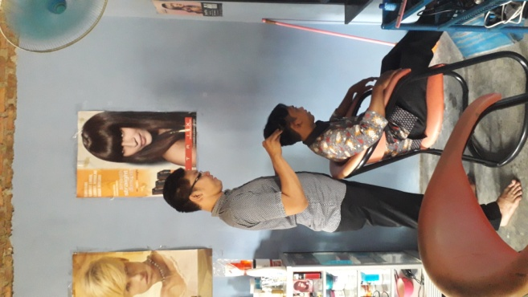

*(Sumber: Data observasi Febuari 2019).*

***Pelatihan Meracik Kopi (Barista)***

Keterampilan meracik kopi (barista) memerlukan waktu lama, bahkan sampai sekarang proses itu masih dilakukan. Memberikan pelatihan keterampilan meracik kopi (barista) merupakan hal yang sangat sulit, karena membutuhkan banyak alat dan ketelitian dalam mengerjakannya. Anak tunarungu memang mempunyai sifat ketelitian yang lebih baik dibandingkan dengan anak normal. Namun anak tunarungu memiliki pengetahaun yang sangat terbatas tentang alat-alat kopi dan nama-nama kopi yang berasal dari berbagai wilayah yang ada di Indonesia. Pemahaman bahasa oral anak tunarungu juga tidak sebaik mereka memahami bahasa isyarat. Sehingga untuk melakukan pemberdayaan masyarakat yang melibatkan anak tunarungu harus menggunakan bahasa yang mereka pahami yaitu bahasa isyarat. Dan dalam proses pemberdayaan dibutuhkan waktu yang lama. Tidak mudah melakukan pemberdayaan masyarakat yang melibatkan disbailitas tunarungu. Butuh waktu, perencanaan dan persiapan agar pemberdayaan masyarakat yang dilakukan sesuai dengan tujuan yang diinginkan. “*Susah bagi saya untuk bisa menghafal semua alat dan semua bahan untuk meracik kopi. Karena terkadang apa yang disampaikan teman dengar dalam menjelaskan saya kurang mengerti dengan bahasa yang digunakan. Ditambah dengan banyaknya macam-macam nama dan jenis kopi yang harus saya racik. Sebelum saya jualan, saya belajar meracik kopi kurang lebih 4 bulan, saya belajar dari pagi sampai malam dengan teman dengar*.” (Wawancara Ravi, anggota Komunitas Tuli Pringsewu, di kedai kopi, 17 Juni 2019).

Proses pendampingan yang terus menerus, pelatihan keterampilan dan proses pemberdayaan masyarakat Islam berbasis ekonomi kreatif, diharapkan menjadi solusi untuk masyarakat khususnya disabilitas anak tunarungu mampu mengembangkan potensi dan mandiri secara pribadi dan mandiri secara ekonomi.

**Gambar 5. Tunarungu menyajikan kopi kepada pembeli di Kedai Kopi Isyarat.**

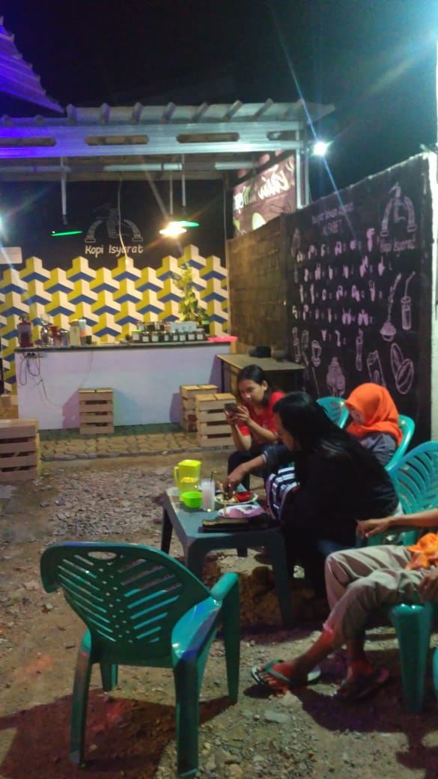

*(Sumber: Data observasi Desember 2019).*

**Tabel 1. Anak Tunarungu, Bakat dan Keahlian.**

|  |  |  |  |
| --- | --- | --- | --- |
| **Nama Anak Tunarungu** | **Bakat Dan Minat** | **Nama Pelatih** | **Tempat Latihan** |
| Beni Pujiono | Melukis | Nafidah Sani, S.Pd | Rumah Kediaman |
| Arum Dwi | Membatik | M. Rifa’i, S.Pd | Rumah kreasi membatik “Ramoners Art” |
| Revinda | Menari | Maratus Sholihah, S.Pd | Pendopo Pringsewu |
| Cahyadi/Caca | Salon | Yanto Salon Kursus | Salon Yanto |
| Ravi | (Meracik kopi) | Asih Wulandari, S.Kom | Rumah Kediaman |

*(Sumber: Data observasi September 2019).*

***Interaksi Sosial dan Dakwah Keagamaan***

Selain diberdayakan melalui berbagai pelatihan, anak tunarungu juga diajak untuk mengikuti serangkain kegiatan yang menunjang kegiatan pemberdayaan masyarakat dan keterampilan berbasis ekonomi kreatif dengan mengikuti lomba-lomba, menghadiri acara disabilitas, acara yang diadakan oleh pemerintah dan kegiatan keagamaan di luar kegiatan pelatihan keterampilan yang sudah ada. Mereka diberi kesempatan untuk bersosialisasi dan berinteraksi di masyarakat. Dengan bersosialisasi dan berinteraksi, akan memunculkan motivasi dan pengalaman baru, sehingga akan menghasilkan inovasi baru untuk dikembangkan. Seringnya anak tunarungu hadir di masyarakat, membuat komunikasi antara anak tunarungu dan anak normal juga dapat terjalin dengan baik. Walaupun pada awalnya antara anak tunarungu dan anak normal berkomunikasi dengan simbol-simbol saja, namun dengan proses akan menghasilkan interaksi dan komunikasi baru yang terjalin.

Upaya pemberdayaan ekonomi yang dilakukan oleh komunitas tunarungu kepada warga tunarungu lain juga dibarengi dengan kegiatan dakwah keagamaan. Salah satunya adalah upaya yang dilakukan oleh kedai kopi isyarat yang berkolaborasi dengan Rumah Tahfidz Qur’an LAZ ABA, yang dikelola untuk meluluskan anak-anak muda penghafal Al-Quran yang ada di Kabupaten Pringsewu. Setiap hari Senin, Rabu dan Sabtu setelah melaksanakan shalat ashar berjamaah di masjid, mereka belajar mengaji dan menghafal Qur’an di kedai kopi isyarat. Kegiatan mengaji dan menghafal Qur’an memang dilakukan oleh anak didik Rumah Tahfidz, namun dengan diadakannya kolaborasi tersebut, anak tunarungu mengetahui huruf hijaiyah dan akhirnya banyak ustadz, ulama dan tokoh agama mengetahui keberadaan anak tunarungu. “*Setiap hari senin, rabu, sabtu selesai shalat ashar, ada anak-anak normal mengaji disini. Kami ingin ikut mengaji dan banyak hal yang kami tanyakan tentang agama, tetapi ustadznya tidak bisa bahasa isyarat. Jadi kami hanya melihat mereka mengaji. Setelah mengaji biasanya ustadz mengajak teman-temannya untuk mengopi dikedai kopi isyarat*.” (Wawancara, Ravi, anggota Komunitas Tuli Pringsewu, di kantor komunitas, 17 Juni 2019).

Anak-anak tunarungu sesungguhnya mempunyai inovasi dan ingin berubah ke arah yang lebih baik. Anak tunarungu pun ingin bisa mengetahui tentang ajaran agama dan bisa mengaji, namun karena keterbatasan bahasa yang mengakibatkan informasi yang masuk ke dalam pemahaman anak tunarungu terbatas. Ditambah dengan, ketidaksediaan sumber daya manusia untuk mendukung keinginan anak tunarungu untuk dapat mengaji menggunakan bahasa isyarat. Sumber daya manusia yang dimaksud di sini ialah ustadz atau ustadzah yang khusus mengajari anak tunarungu mengaji dengan menggunakan bahasa isyarat selama penelitian ini dilakukan belum ada.

Dengan pemberdayaan melalui keterampilan berbasis ekonomi kreatif, mereka dapat diajak kembali kepada fitrah Islam. Salah satunya yang dialami Caca atau Cahyadi yang kembali ke fitrahnya sebagai seorang laki-laki. Diakui oleh Caca atau Cahyadi, selama ini tidak ada bimbingan dari orang tua (orang tua Caca meninggal sewaktu ia masih kecil, dan Caca diasuh/ dirawat oleh saudara ibunya). Dia juga salah bergaul kemudian membuat Cahyadi berubah menjadi Caca. Pemberdayaan berbasis ekonomi kreatif dapat membantu merubah lingkungan anak tunarungu yang tadinya kurang baik menjadi jauh lebih baik. Dengan pendampingan, pelatihan keterampilan anak tunarungu dapat mengikuti kegiatan-kegiatan yang memiliki maksud dan tujuan yang baik untuk mereka. “*Awalnya saya malu ikut kegiatan dengan teman normal. Tetapi teman dengar baik, selalu datang dan mengajak saya. Dulu saya sering memakai baju perempuan, rambut saya panjang dan memakai riasan wajah yang lengkap. Tetapi teman dengar bilang, kalo saya meninggal masuk neraka, di neraka panas dan dihukum. Saya takut, pelan-pelan berubah, rambut saya potong, saya memakai baju lelaki. Tetapi teman waria saya masih sering datang dan mengajak saya untuk berdandan lagi. Menurut teman dengar, pelan-pelan berubah tidak apa-apa, dan semoga saya bisa menjadi seorang laki-laki kembali*.” (Wawancara Caca atau Cahyadi, anggota Komunitas Tuli Pringsewu, di salon tempat kerja, 17 Juni 2019).

Tidak mudah merubah perilaku seseorang. Harus melalui pendekatan, pendampingan dan pembinaan untuk dapat mendekati dan merubah perilaku anak tunarungu. Kegiatan dakwah melalui pemberdayaan ekonomi kreatif, dapat menjadi alternatif dari salah satu permasalahan anak tunarungu dalam hal beragama yaitu menjadikan mereka menjadi pribadi beriman dan bertaqwa kepada Allah SWT. Selama kegiatan keterampilan pemberdayaan ekonomi kreatif dilakukan, anak tunarungu diajak untuk melaksanakan shalat berjamaah di masjid ataupun di lokasi kegiatan. “*Selama saya mengikuti kegiatan bersama teman dengar, saya dan teman tuli diajak shalat berjamaah di masjid, atau di sini. Teman dengar selalu mengingatkan kami jika sudah adzan, karena kami tidak bisa mendengar adzan*.” (Wawancara Beni Pujiono, anggota Komunitas Tuli Pringsewu, di kantor komunitas, 17 Juni 2019.

Tidak hanya diajak untuk melaksanakan ibadah, namun para tunarungu yang terlibat di dalam kegiatan komunitas tunarungu juga dibimbing dan diberi pemahaman keagamaan yang baik, sesuai dengan tuntunan dan ajaran Islam. “*Di rumah dan di sekolah saya diajari gerakan-gerakan shalat, tetapi saya tidak mengerti dengan bacaan-bacaan shalat. Saya hanya membaca artinya yang ada di buku tuntunan shalat. Awalnya saya tidak tahu bacaan al-Qur’an, karena guru khusus belum ada. Kalau saya shalat, saya ingat gerakan dan jumlah rakaatnya saja. Untuk bacaannya saya terkadang ingat artinya terkadang lupa artinya*.” (Wawancara Beni Pujiono, anggota Komunitas Tuli Pringsewu, di kantor komunitas, 17 Mei 2019).

Perubahan kemampuan secara ekonomi dan perilaku yang dilakukan oleh anak tunarungu, dirasakan oleh kedua orangtua dan keluarga mereka. Seperti yang diungkapkan Ibu Siti. “*Dari kecil Beni memang suka menggambar, tapi tidak pernah dijual, menggambar sebatas hobi saja. Setelah ikut pelatihan disabilitas, Beni menjadi anak yang baik, jarang maen. Sekarang Beni sering di rumah menggambar pesanan gambar dari orang-orang. Bapaknya tegas dalam hal ibadah. Di rumah Beni shalat. Tetapi saya tidak tau kalau di luar rumah Beni shalat atau tidak*.” (Wawancara Ibu Siti, Ibu dari Beni, anak tunarungu anggota Komunitas Tuli Pringsewu di rumahnya, 05 Desember 2019).

**Tabel 2. Perubahan Perilaku Anak Tunarungu Sebelum dan Sesudah Pemberdayaan Berbasis Ekonomi Kreatif.**

|  |  |  |
| --- | --- | --- |
| Anak  Tunarungu | Sebelum  Pemberdayaan | Setelah  Pemberdayaan |
| Arum | Tidak bekerja, tidak rajin beribadah, bergantung kepada orang tua, anak yang pemarah dan kurang bersyukur. | Sudah bekerja, rajin beribadah, mandiri, anak penuh semangat dan memotivasi orang lain. |
| Beni | Melukis sekedar hobi, tidak rajin shalat, sering pergi main (jalan-jalan kelaut, ke mall dan tempat-tempat hiburan lainnya). | Melukis menghasilkan uang, rajin shalat, lebih suka dirumah untuk menggambar atau melukis. |
| Revinda | Menari untuk diri sendiri, jarang shalat, pemarah, sering pergi main-main. | Memotivasi disabilitas lainnya, rajin shalat, jarang marah. |
| Ravi | Tidak mengetahui bakatnya, jarang shalat, manja, pendiam dan menutup diri. | Mengetahui bakatnya, rajin shalat, mandiri, lebih terbuka pemikirannya. |
| Caca | Jarang shalat, penampilan seperti wanita, tidak mengetahui apa itu dosa dan apa itu neraka. | Shalat, berpenampilan laki-laki, mengetahui apa itu dosa dan apa itu neraka. |

*(Sumber:* Data observasi dan hasil wawancara *Mei 2020).*

Pemberdayaan masyarakat Islam, khususnya warga tunarungu memperhatikan karakteristik yang unik, berbeda dengan anak normal lainnya. Sehingga dalam proses pelaksanaan pemberdayaan dan pembinaan pun tidak dapat disamakan dengan khalayak umum. Model komunikasi yang cocok dalam pemberdayaan tunarungu adalah komunikasi persuasif. Komunikasi persuasif menurut Kenneth Andersen merupakan proses berkomunikasi yang terjadi antara komunikator dengan komunikan dengan menggunakan simbol-simbol tertentu. Penggunaan simbol dimaksudkan untuk mempengaruhi komunikan, sehingga perubahan dalam bentuk pengetahuan dan tingkah laku (Andersen & Clevenger, 1963).

Dari penjelasan Andersen tersebut, berkaitan dengan komunikasi persuasif ada beberapa hal yang relevan dengan pendekatan da’wah atau komunikasi da’wah yang dilakukan terhadap kelompok tunarungu di Lampung.

*Pertama*, proses komunikasi. Komunikasi merupakan proses menyampaikan pesan dari komunikator kepada komunikan (Burns et al., 2003; Light & McNaughton, 2014; Stevens, 1950). Dalam kegiatan pemberdayaan anak tunarungu di Lampung, melibatkan komunikasi yang intens, melalui komunikasi persuasif. Komunikasi persuasif memberikan pengaruh perubahan pada kalangan tunarungu yang menjadi objek komunikasi. Proses komunikasi dengan kelompok tunarungu di Lampung dengan memberi pelatihan keterampilan berbasis ekonomi kreatif. Era saat ini mencari pekerjaan tidak terlalu gampang, terlebih lagi bagi mereka yang memiliki keterbatasan secara fisik. Tidak banyak perusahaan yang mau menerima anak tunarungu sebagai karyawan. Bukan karena anak tunarungu tidak mampu bekerja, namun juga ada keraguan kepada anak tunarungu, bisa bekerja dengan baik, memahami perintah dengan baik dan benar. Selain pemberian pelatihan proses komunikasi juga berlangsung dalam bentuk pemberian modal usaha untuk anak tunarungu. Kelompok tunarungu juga memiliki keinginan untuk membuka usaha sendiri dengan kemampuan yang dimiliki. Dengan memberikan modal usaha kepala kelompok tunarungu, otomatis memberi kesempatan mereka untuk membuka usaha secara mandiri. Selanjutnya adalah membantu kelompok tunarungu untuk memasarkan produk-produk yang mereka hasilkan. Memasarkan produk dan hasil kelompok tunarungu dengan mengikutsertakan mereka dalam kegiatan di luar kegiatan pelatihan, yaitu mengikuti lomba-lomba yang diadakan oleh kampus, kegiatan bazar yang diadakan oleh sekolah, dan kegiatan sosial yang diadakan oleh pihak swasta ataupun pemerintah daerah. Tujuannya adalah untuk memperkenalkan produk yang sudah dihasilkan kelompok tunarungu dan memasarkan hasil pelatihan keterampilan mereka. Selain itu, mereka juga diberikan pelajaran dan pemahaman cara memasarkan hasil karya mereka melalui media sosial, media online, media cetak dan promosi dari teman ke teman.

Proses komunikasi dengan kelompok tunarungu memang berjalan lebih lama daripada proses komunikasi dan pendampingan dengan kelompok lain. Kelompok tunarungu butuh lebih lama didampingi, sehingga setelah dilatih, dibantu modal usaha, dibantu pemasaran dan seterusnya, mereka juga pendampingan yang lebih intens, saat mereka sudah bisa menjalankan usaha. Salah satu kelemahan yang dimiliki adalah mereka cepat bosan dengan apa yang dilakukan, sehingga dibutuhkan pendampingan supaya mereka lebih sabar dan tekun dalam menjalani usaha ekonomi kreatif yang sudah dirintis.

Pendampingan disini, dilakukan secara berkelanjutan, artinya walaupun anak tunarungu sudah memiliki keterampilan dan usaha berbasis ekonomi kreatif, namun tetap harus didampingi. Anak tunarungu belum dapat dilepaskan begitu saja, karena anak tunarungu tetaplah anak spesial yang harus didampingi dan selalu diarahkan. Dalam proses mendampingan mereka selalu dimotivasi anak untuk selalu semangat dan selalu diinspirasi untuk memberi semangat bagi yang lain.

Proses komunikasi juga melibatkan orang tua dari kelompok tunarungu yang merasa senang dan terbantu. Selama ini orang tua mereka merasa sendiri dalam mendidik dan memperjuangkan keberadaan kelompok tunarungu supaya mandiri secara pribadi dan ekonomi. Sekarang dengan adanya pemberdayaan yang dilakukan, orangtua kelompok tunarungu merasa tidak sendiri lagi memperjuangkan nasib anak-anak mereka. Mereka sangat senang, jika ada orang lain yang ikut peduli dan memperhatikan kelompok tunarungu, baik dari aspek pemberdayaan ekonomi maupun aspek keagamaan. Awalnya para orang tua kelompok tunarungu ragu, namun pada akhirnya orang tua mereka percaya, bahagia dan bangga melihat anak mereka mampu melaksanakan kegiatan pemberdayaan ekonomi kreatif, melalui keterampilan bakat dan minat mereka, mereka mampu menghasilkan pendapatan untuk memenuhi kebutuhan hidup mereka sehari-hari dan menjadikan mereka pribadi yang mandiri.

*Kedua*, komunikator. Komunikator atau pemberi pesan di dalam kegiatan komunikasi adalah aktor yang aktif memberi pesan kepada komunikan atau objek/ sasaran. Komunikator memiliki maksud dan tujuan pada kegiatan komunikasi yang dilakukan. Aktor memiliki inisiatif dalam melakukan kegiatan komunikasi (Liu & Priest, 2009; Revuelta, 2014; Watanabe et al., 2010). Aktor di dalam komunikasi pemberdayaan kelompok tunarungu adalah Pemerintah Kabupaten Pringsewu, Dinas Sosial Kabupaten Pringsewu, rumah kreasi seni Ramones Art dan para pelatih-pelatih keterampilan bakat dan minat yang secara sukarela memberikan pelatihan keterampilan sesuai bakat minat yang dimiliki dan diinginkan oleh anak-anak tunarungu.

Komunikator atau aktor memberi pelatihan keterampilan sesuai dengan bakat dan minat kelompok tunarungu. Dengan bakat dan minat yang anak tunarungu miliki, membuat mereka nyaman melakukannya, tidak merasa terpaksa melakukan kegiatan pemberdayaan dan melaksanakan hingga berhasil. Kegiatan yang dilakukan aktor dan komunikator bervariasi dan beragam, mulai dari kegiatan ekonomi yang beragam, hingga kegiatan pembinaan keagamaan yang juga beragam.

*Ketiga*, komunikan. Komunikan merupakan sasaran/ objek kegiatan komunikasi. Sebagai objek, awalnya komunikan merupakan kelompok yang pasif, yang sifatnya menunggu apa yang dilakukan oleh aktir. Namun selanjutnya komunikan juga dapat aktif sebagai respon terhadap apa yang dilakukan oleh komunikator (Bretherton et al., 1981; Mehrabian & Wiener, 1966; Ruddle et al., 2002). Komunikan di dalam kegiatan pendekatan da’wah berbasis pemberdayaan ekonomi kreatif adalah kelompok tunarungu yang ada di Lampung. Mereka menjadi sasaran dari para aktor, baik pemerintah, tokoh agama, kelompok masyarakat sipil di dalam upaya memberdayakan kemampuan mereka berbasis ekonomi kreatif. Selain itu mereka juga menjadi objek/ sasaran da’wah untuk membina dan mengarahkan mereka supaya beragama, beribadah lebih baik lagi, sesuai dengan tuntutan dan ajaran Islam.

*Keempat*, penggunaan simbol. Komunikasi melibatkan bahasa, secara umum yang biasa digunakan adalah bahasa verbal. Namun dalam kejadian tertentu komunikasi tidak menggunakan bahasa verbal namun menggunakan simbol. Simbol di dalam komunikasi mewakili bahasa verbal. Simbol bisa menjadi penjelas dari bahasa verbal yang tidak sampai kepada penerima pesan. Simbol memiliki fungsi yang sama penting dengan bahasa verbal di dalam komunikasi (Loula et al., 2010; Mayer & Musatti, 1992; Stephenson & Linfoot, 1996).

Berkomunikasi dengan kalangan tunarungu perlu memperhatikan kekhususan dan kebutuhan dasar mereka. Mereka tidak dapat memperlakukan sama dengan anak normal. Anak normal dan anak tunarungu memiliki perbedaan yang sangat menonjol yang harus diperhatikan dengan jeli. Perbedaan yang sangat menonjol dan yang sangat berpengaruh adalah bahasa. Bahasa menjadi faktor terpenting dalam komunikasi dan interaksi. Dengan perbedaan bahasa yang digunakan bisa menghambat proses komunikasi yang dilakukan.

Kelompok tunarungu sering menampakkan sikap asosial atau menarik diri dari lingkungan. Keadaan ini semakin tidak menguntungkan, ditambah dengan sikap lingkungan atau tekanan lain yang berasal dari luar dirinya, keluarga dan teman, berupa cemoohan, ejekan, dan bentuk penolakan lain yang sejenis. Anak tunarungu sering sekali mendapatkan perlakuan yang tidak menyenangkan di dalam lingkungan dan masyarakat. Mereka hanya dilihat sebagai anak disabilitas yang mempunyai kekurangan, tanpa melihat kelebihan yang anak tunarungu miliki. Hal ini tentu membuat anak tunarungu semakin tidak aman, bimbang, dan ragu-ragu terhadap keberadaan dirinya. Sebagai bagian yang integral dari masyarakat yang mendengar, anak tunarungu tidak dapat lepas dari nilai Sosial yang berlaku dan harus dilaksanakan.

Untuk mempermudah komunikasi dan interaksi dengan anak tunarungu diperlukan keahlian berkomunikasi dengan bahasa isyarat. Setiap daerah anak tunarungu mempunyai kamus bahasa isyarat atau gerakan-gerakan isyarat sendiri. Dengan menggunakan dan memahami bahasa isyarat, anak tunarungu pun akan nyaman dan percaya dengan kegiatan-kegiatan yang dilakukan, sehingga proses pemberdayaan berbasis ekonomi kreatif dapat mudah dilakukan.

Kesamaan bahasa dalam komunikasi yang digunakan menimbulkan kenyamanan kalangan tunarungu. Perasaan nyaman membuat mereka lebih mudah untuk mengikuti proses pemberdayaan berbasis ekonomi kreatif. Penggunaan bahasa berbeda dengan bahasa yang biasa mereka gunakan, bisa membuat kesalahpahaman kalangan tunarungu. Dengan penggunaan bahasa isyarat (simbol) dalam proses komunikasi, maka pemberdayaan dapat berjalan sesuai dengan rencana dan tujuan yang telah dibuat. Paling penting dan mendasar, kelompok tunarungu hanya memahami bahasa mereka sendiri, yaitu bahasa isyarat.

Bahasa merupakan modal awal dari kegiatan berkomunikasi, yang selanjutnya menghasilkan interaksi. Jika masing-masing pihak, komunikator dengan komunikan tidak memahami dan mengerti bahasa yang digunakan, maka terjadi kesalahan makna dan kesalahan pemahaman akan berdampak pada kesalahan yang lain. Interaksi yang menggunakan simbol-simbol yang dipahami dapat menjelaskan lebih dari ratusan kata. Dengan bahasa isyarat, anak tunarungu memahami dengan baik segala perintah dan informasi yang disampaikan.

*Kelima*, pengaruh. Komunikasi persuasif yang dilakukan oleh komunikator memiliki pengaruh terhadap komunikan (Buchan et al., 2006; Michael et al., 2014; Ray & Miller, 1991). Komunikasi antara pemerintah, tokoh agama, dan kelompok masyarakat sipil di Lampung dengan kelompok tunarungu memberikan pengaruh yang dapat dilihat setelah komunikasi terjadi. Komunikasi yang berlangsung membuat anak tunarungu merasa aman dan nyaman, berada di lingkungan yang sama-sama dengan mereka. Sebagaimana mereka merasa berada di dalam komunitas yang anggotanya adalah anak tunarungu. Mereka juga merasa memiliki kesamaan dan merasa dihargai, dimengerti dan dipahami apa yang menjadi keinginan dan harapan mereka berupaya untuk diwujudkan.

*Keenam*, perubahan. Komunikator melakukan komunikasi ingin mendapatkan respon dari komunikan. Respon yang diharapkan beragam. Di dalam komunikasi persuasif, aktor yang melakukan komunikasi mengharap adanya perubahan dari komunikan atau objek/ sasaran (Damian et al., 2007; Hovland & Weiss, 1951). Proses perubahan pada anak tunarungu menjadi mampu bersosialisasi dan berinteraksi dengan masyarakat sekitar yang bukan tunarungu. Lingkungan juga dapat membuat memotivasi anak tunarungu untuk mengikuti pelatihan keterampilan kegiatan bakat dan minat. Lingkungan yang mendukung, membuat anak tunarungu merasa nyaman, aman dan diterima oleh masyarakat. Dengan demikian anak tunarungu merasa diberikan kesempatan untuk tampil, untuk melakukan hal yang sama seperti anak normal lainnya. Kesempatan yang jarang diberikan kepada anak tunarungu sebelumnya. Dengan kesempatan yang telah diberikan, anak tunarungu merasa termotivasi untuk melakukan sesuatu hal yang dapat membuat karya yang dapat dihargai oleh masyarakat luas. Kepercayaan diri yang muncul dapat merubah anak tunarungu yang sebelumnya tidak berdaya menjadi berdaya. Pelatihan keterampilan bakat dan minat dalam pemberdayaan berbasis ekonomi kreatif dibantu oleh pelatih-pelatih yang profesional di bidangnya.

*Ketujuh*, pengetahuan. Perubahan yang terjadi selama proses komunikasi bersifat kognisi. Yaitu perubahan pada pengetahuan, pemahaman yang diperoleh oleh komunikan setelah berkomunikasi dengan aktor. Pengetahuan akan menambah wawasan setelah komunikan menerima banyak informasi yang disampaikan oleh aktor atau komunikator (Kruijver et al., 2000; Rohrmann, 1992; Winefield & Chur-Hansen, 2000). Pemberdayaan ekonomi kreatif menjadi pintu masuk untuk mengajak anak tunarungu untuk memiliki kemampuan dan berdaya serta mandiri secara ekonomi. Berdasarkan bakat dan kemampuan yang dimiliki oleh masing-masing tunarungu, dengan dibekali pelatihan dan pendampingan baik secara teori maupun praktik.

Untuk selanjutnya, pengetahun agama mereka juga diberikan sebagai bekal dalam menjalankan kewajiban sebagai muslim. Selama ini mereka sangat kurang memahami ilmu dan praktik keagamaan, serta tidak mengetahui tata cara menjalankan ibadah. Tidak hanya ketidaktahuan dan ketidakpahaman anak tunarungu terhadap ajaran agama dan tuntunan beragama, namun proses beragama belum dirasakan sepenuhnya oleh anak tunarungu. Selama ini, anak tunarungu membutuhkan proses pembelajaran agama secara utuh dan menyeluruh. Anak tunarungu membutuhkan bantuan dalam hal beragama dan memahami ajaran agama.

*Kedelapan*, tingkah laku. Proses komunikasi tidak hanya merubah pengetahuan komunikan, namun juga merubah sikap dan perilaku (Hartmann et al., 2012; Valente et al., 1998). Pemberdayaan merupakan proses membuat objek/ sasaran memiliki kemampuan atau berdaya (Hennestad, 1998). Berdaya berarti mampu meningkatkan harkat martabat dan keluar dari ketergantungan yang menjadi perangkap kemiskinan dan keterbelakangan (Abelev, 2009). Pembinaan mempunyai tujuan menggali dan menemukan kelebihan atau potensi yang dimiliki kelompok tunarungu. Pembinaan untuk mendapatkan apa yang menjadi kelebihan dan potensi yang dimiliki kalangan tunarungu. Setelah pembinaan dilanjutkan dengan pendampingan. Pendampingan merupakan salah satu upaya untuk mengembangkan potensi atau kelebihan yang sudah dimiliki oleh anak tunarungu dalam jangka panjang dan berkesinambungan. Dengan bakat yang terus dikembangkan anak tunarungu telah menghasilkan produk-produk inovatif.

Peningkatan kemampuan di bidang ekonomi selanjutnya meningkatkan rasa percaya diri anak tunarungu saat berada di lingkungan sekitar (Pratiwi & Laksmiwati, 2016). Setelah mendapatkan rasa percaya diri mereka merasa nyaman dan aman berada di tengah-tengah lingkungan yang bagi anak tunarungu berbeda itu. Dengan demikian anak tunarungu dapat mengambil keputusan dari semua tindakan yang mereka lakukan, tidak lagi mengerjakan segala sesuatu sesuai dengan keputusan dari orang lain. Untuk selanjutnya mereka mandiri dalam memenuhi kebutuhan hidup, termasuk juga dalam melaksanakan praktik keagamaan, dan memiliki tanggung jawab yang tinggi terhadap apa yang dikerjakan.

Setelah mengikuti proses pemberdayaan berbasis ekonomi kreatif dengan melakukan kegiatan keterampilan bakat dan minat yang di dalamnya terdapat pula kegiatan pembinaan keagamaan. Anak tunarungu mengalami perubahan perilaku, anak tunarungu jauh lebih memahami tugas dan kewajibannya sebagai makhluk Ciptaan Allah SWT. Sebagai muslim, anak tunarungu menjadi pribadi yang lebih dekat dengan Allah SWT dengan terus menjalankan kewajiban, seperti melaksanakan shalat lima waktu dan kembali ke kodratnya sebagai seorang manusia yang dilahirkan. Anak tunarungu lebih memahami apa itu surga dan neraka, anak tunarungu lebih memahami perintah agama yang selama ini mereka tidak pahami dan mengerti.

Dengan menggambar atau melukis, Beni anak tunarungu mampu menghasilkan pendapatan untuk dapat memenuhi kebutuhan hidup sehari-hari dan menjadikan Beni manusia yang menjalankan kewajibannya sebagai seorang muslim yang baik. Dengan membatik, Arum dapat membuktikan kepada orang lain bahwa dengan karya anak tunarungu mampu memberikan inspirasi bagi orang lain. Dengan keterampilan salon, Cahyadi mampu kembali menjadi seorang lelaki yang selama ini menjadi kodratnya dari lahir. Dengan menari, Revinda mampu membuktikan keterbatasan bukan menjadi alasan untuk berhenti belajar, apa yang menjadi kemampuan orang normal, anak disabilitas juga mampu melakukannya. Dengan meracik kopi, Ravi dan beberapa anak tunarungu lainnya juga dapat membuka usaha sendiri. Anak tunarungu mampu menghasilkan pundi-pundi pendapatan untuk memenuhi kebutuhan mereka sendiri bahkan mereka mampu membuka lapangan pekerjaan untuk orang lain.

Dengan pemberdayaan berbasis ekonomi kreatif melalui keterampilan bakat dan minat meracik kopi (barista), anak tunarungu mampu membuka usaha kedai kopi isyarat. Kedai kopi yang semua pegawainya merupakan anak tunarungu. Berkat inovasi-inovasi yang anak tunarungu lakukan, kedai kopi isyarat juga dinobatkan sebagai kedai kopi pertama dan satu-satunya yang ada di Kabupaten Pringsewu dan Provinsi Lampung yang dikelola oleh kaum disabilitas khusunya anak tunarungu. Salah satu inovasi kedai kopi isyarat adalah mempunyai konsep “ngopi sambil belajar bahasa isyarat.” Dalam usaha kedai kopi isyarat pantas bersanding bahkan bersaing dengan kedai kopi yang ada di Kabupaten Pringsewu. Yang dijual di kedai kopi isyarat bukan kekurangan atau “kecacatan” yang dimiliki oleh anak tunarungu. Produk-produk unggulan, serta menu-menu pilihan tetap menjadi pilihan rasa pecinta kopi. Inovasi yang diciptakan tidak hanya melalui menu yang berbeda dengan kedai kopi yang lain, namun juga dari bangunan kedai dan proses jual beli yang menggunakan bahasa isyarat. Dengan kata lain di dalam kedai kopi isyarat tidak hanya kegiatan ekonomi saja yang berjalan, namun kegiatan pendidikan, khususnya sosialisasi penggunaan bahasa isyarat.

Pemberdayaan masyarakat dapat menjadi kabar berita dan informasi yang luas kepada para ulama, para da’i, para ustadz dan ustadzah untuk dapat memberikan pelajaran mengaji dengan menggunakan bahasa isyarat dan memberikan da’wah dengan menggunakan bahasa isyarat juga. Atau bisa dengan menggunakan jasa juru bahasa isyarat supaya pesan yang disampaikan bisa sampai kepada anak tunarungu. Dan perubahan-perubahan itu tidak hanya dirasakan sendiri oleh anak tunarungu, melainkan dirasakan pula oleh orang tua, keluarga, teman bahkan lingkungan sekitar anak tunarungu tersebut. pemberdayaan masyarakat Islam memberikan dampak yang positif bagi kehiduapan anak tunarungu.

**Gambar 5. Strategi Pemberdayaan Masyarakat Islam Berbasis Ekonomi Kreatif.**

Penggunaan Bahasa Isyarat

Memberikan Pelatihan Keterampilan Bakat Dan Minat Berbasis Ekonomi Kreatif

Pemberian Modal Usaha

Memasarkan Produk Ekonomi Kreatif

Pendampingan Berkelanjutan

Anak tunarungu mandiri secara ekonomi, memahami agama dengan baik dan benar, serta mengamalkan dalam kehidupan

(*Sumber: Mantik, 2020).*

**PENUTUP**

Pemberdayaan masyarakat Islam perlu memperhatikan karakteristik tunarungu yang “unik”, yang spesial dan yang berbeda dengan anak normal lainnya. Sehingga dalam proses pemberdayaan masyarakat Islam pun tidak bisa disamakan. Model pemberdayaan masyarakat Islam inovatif yang cocok untuk diterapkan dan digunakan pada anak tunarungu dengan pendekatan pemberdayaan ekonomi kreatif. Pemberdayaan ekonomi kreatif memiliki dua fungsi sekaligus. Pertama, memberdayakan mereka ekonomi. Kedua, menjadi pintu masuk bagi para tunarungu untuk belajar agama baik, yang sifatnya seremonial keagamaan, maupun belajar semangat dan substansi ajaran Islam dari kehidupan sehari-hari.

**DAFTAR PUSTAKA**

Abelev, M. S. (2009). Advancing out of poverty: Social class worldview and its relation to resilience. *Journal of Adolescent Research*, *24*(1), 114–141. https://doi.org/10.1177/0743558408328441

Amalia, S. (2019). Perancangan Animasi 2D Sebagai Media Edukasi Tentang Menumbuhkan Rasa Percaya Diri Untuk Remaja Tunarungu. *Wimba : Jurnal Komunikasi Visual*, *10*(2), 107–120. https://doi.org/10.5614/jkvw.2019.10.2.4

Andersen, K., & Clevenger, T. (1963). A Summary of Experimental Research in Ethos. *Communication Monographs*, *30*(2), 59–78. https://doi.org/10.1080/03637756309375361

Azizah, L. F. (2010). Pengaruh Penerapan Metode Pembelajaran Snowball Throwing Terhadap Peningkatan Prestasi Belajar Matematika Siswa Tunarungu Ditinjau Dari Efikasi Diri Akademik. *Jurnal Autentik*, *2*(1), 46–56.

Bretherton, I., McNew, S., & Beeghly-Smith, M. (1981). Early person knowledge as Expressed in Gestural and Verbal Communication: When do Infants Acquire A “Theory of Mind”? Story completion task coding system View project. *Social Cognition in Infancy*, *January 1981*, 333–373. https://www.researchgate.net/publication/280311242

Buchan, N. R., Johnson, E. J., & Croson, R. T. A. (2006). Let’s get personal: An international examination of the influence of communication, culture and social distance on other regarding preferences. *Journal of Economic Behavior and Organization*, *60*(3), 373–398. https://doi.org/10.1016/j.jebo.2004.03.017

Burns, T. W., Connor, D. J. O., & Stocklmayer, S. M. (2003). Science communication: a contemporary definition. *Public Understanding of Science*, *12*(2), 183–202. https://doi.org/10.1177/09636625030122004

Damian, D., Izquierdo, L., Singer, J., & Kwan, I. (2007). Awareness in the wild: Why communication breakdowns occur. *Proceedings - International Conference on Global Software Engineering, ICGSE 2007*, 81–90. https://doi.org/10.1109/ICGSE.2007.13

Fitriawan, R. (2016). Peningkatan Keterampilan Vokasional Melalui Pelatihan Cetak Sablon Kaos Bagi Anak Tunarungu Kelas Xii Di Slb Bakti Putra Ngawis. *Jurnal Widia Ortodidaktika*, *5*(9), 895–907.

Hartmann, M., Gilles, K., Shattuck, D., Kerner, B., & Guest, G. (2012). Changes in couples’ communication as a result of a male-involvement family planning intervention. *Journal of Health Communication*, *17*(7), 802–819. https://doi.org/10.1080/10810730.2011.650825

Hennestad, B. W. (1998). Empowering by de-depowering: Towards an HR strategy for realizing the power of empowerment. *International Journal of Human Resource Management*, *9*(5), 934–953. https://doi.org/10.1080/095851998340883

Hidayaturrahman, M. (2018). Analisis Curse Theory pada Sumber Daya Alam Migas Bagi Warga Madura. *Jurnal Studi Agama Dan Masyarakat*, *14*(1), 12. https://doi.org/10.23971/jsam.v14i1.774

Hidayaturrahman, M., Hidayat, I., & Wibisono, A. (2020). Why Development Failed? Facts and Analysis of Development Failure in Sumenep. *Jurnal Ekonomi Pembangunan*, *18*(01), 17–38.

Hovland, C. I., & Weiss, W. (1951). The influence of source credibility on communication effectiveness. *Public Opinion Quarterly*, *15*(4), 635–650. https://doi.org/10.1086/266350

Kruijver, I. P. M., Kerkstra, A., Francke, A. L., Bensing, J. M., & Van De Wiel, H. B. M. (2000). Evaluation of communication training programs in nursing care: A review of the literature. *Patient Education and Counseling*, *39*(1), 129–145. https://doi.org/10.1016/S0738-3991(99)00096-8

Kurniasari, Y., Suseta, B., Hendiyani, N., & Abadi, A. M. (2020). Classification of Open Unemployment Rate in Indonesia with Mamdani Fuzzy Inference System. *Journal of Physics: Conference Series*, *1581*(1), 0–8. https://doi.org/10.1088/1742-6596/1581/1/012010

Light, J., & McNaughton, D. (2014). Communicative competence for individuals who require augmentative and alternative communication: A new definition for a new era of communication? *AAC: Augmentative and Alternative Communication*, *30*(1), 1–18. https://doi.org/10.3109/07434618.2014.885080

Linda, R. (2018). Pemberdayaan Ekonomi Kreatif Melalui Daur Ulang Sampah Plastik (Studi Kasus Bank Sampah Berlian Kelurahan Tangkerang Labuai). *Jurnal Al-Iqtishad*, *12*(1), 1. https://doi.org/10.24014/jiq.v12i1.4442

Liu, H., & Priest, S. (2009). Understanding public support for stem cell research: Media communication, interpersonal communication and trust in key actors. *Public Understanding of Science*, *18*(6), 704–718. https://doi.org/10.1177/0963662508097625

Loula, A., Gudwin, R., El-Hani, C. N., & Queiroz, J. (2010). Emergence of self-organized symbol-based communication in artificial creatures. *Cognitive Systems Research*, *11*(2), 131–147. https://doi.org/10.1016/j.cogsys.2008.10.002

Mahmudah, U. (2018). Autoregressive Integrated Moving Average Model to Predict Graduate Unemployment in Indonesia. *Practice and Theory in Systems of Education*, *12*(1), 43–50. https://doi.org/10.1515/ptse-2017-0005

Mayer, S., & Musatti, T. (1992). Towards the use of symbol: Play with objects and communication with adults and peers in the second year. *Infant Behavior and Development*, *15*(1), 1–13. https://doi.org/10.1016/0163-6383(92)90002-N

Mehrabian, A., & Wiener, M. (1966). Non-immediacy between communicator and object of communication in a verbal message: Application to the inference of attitudes. *Journal of Consulting Psychology*, *30*(5), 420–425. https://doi.org/10.1037/h0023813

Michael, P., Holbert, R. L., Zubric, S. J., Pasha, N. H., & Lin, W.-K. (2014). Role and Influence of Communication Modality in the Process of Resistance to Persuasion. *Media Psychology*, *2*(1), 1–33. https://doi.org/10.1207/S1532785XMEP0201

Muslim, A. (2017). Analisis Kegagalan Program Nasional Pemberdayaan Masyarakat dalam Membangun Kemandirian Masyarakat Miskin (Studi Kasus di Provinsi Daerah Istimewa Yogyakarta, Jawa Tengah, dan Jawa Timur). *Jurnal Penyuluhan*, *13*(1), 79. https://doi.org/10.25015/penyuluhan.v13i1.14524

Pratiwi, I. D., & Laksmiwati, H. (2016). Kepercayaan Diri dan Kemandirian Belajar Pada Siswa SMA Negeri “X” Iffa Dian Pratiwi, dan Hermien Laksmiwati Program Studi Psikologi Universitas Negeri Surabaya. *Jurnal Psikologi Teori & Terapan*, *7*(1), 43–49.

Putri, L. P., Bismala, L., & Safina, L. (2019). Pemberdayaan ibu rumah tangga melalui pelatihan ekonomi kreatif sebagai upaya peningkatan kemandirian ekonomi. *Jurnal Sains Penelitian & Pengabdian*, *2*(19).

Ray, E. B., & Miller, K. (1991). The influence of communication structure and social support on job stress and burnout. *MCQ*, *4*(4), 506–527.

Revuelta, G. (2014). Impacts of science communication on publics, cities and actors. *Journal of Science Communication*, *13*(1), 1–5. https://doi.org/10.22323/2.13010301

Rohrmann, B. (1992). The evaluation of risk communication effectiveness. *Acta Psychologica*, *81*(2), 169–192. https://doi.org/10.1016/0001-6918(92)90004-W

Ruddle, R. A., Savage, J. C. D., & Jones, D. M. (2002). Verbal communication during cooperative object manipulation. *Proceedings of the 4th International Conference on Collaborative Virtual Environments*, 120–127. https://doi.org/10.1145/571878.571897

Sarry, S. M. (2018). Parental Emotional Coaching Untuk Meningkatkan Kemampuan Menghadapi Emosi Negatif Anak Tunarungu. *Journal of Psychological Science and Profession*, *2*(2), 16–22. https://doi.org/10.24198/jpsp.v2i2.21193

Setyawan, D. (2017). Gerakan Intelektual Kolektif Komunitas#Ayokedamraman dalam Pemberdayaan Warga Membangun Pariwisata Alam dan Ekonomi Kreatif. *NIZHAM*, *5*(2), 15–28.

Stephenson, J., & Linfoot, K. (1996). Intentional communication and graphic symbol use by students with severe intellectual disability. *International Journal of Disability, Development and Education*, *43*(2), 147–165. https://doi.org/10.1080/0156655960430205

Stevens, S. (1950). Introduction: A definition of communication. *The Acoustical Journal of the Society of America*, *22*(6), 689–690.

Sulastri, S., & Jati, R. P. (2016). Pembelajaran Pendidikan Agama Islam Siswa Tunarungu. *Mudarrisa, Jurnal Kajian Kependidikan Islam*, *8*(1), 1–30. https://doi.org/10.18326/mudarrisa.v8i1.1-29

Syafrudin, T., & Sujarwo, S. (2019). Pengembangan Bahan Ajar Untuk Pembelajaran Matematika Bagi Siswa Tunarungu. *Suska Journal of Mathematics Education*, *5*(2), 87. https://doi.org/10.24014/sjme.v5i2.8170

Valente, T. W., Paredes, P., & Poppe, P. R. (1998). Matching the message to the process: The relative ordering of knowledge, attitudes, and practices in behavior change research. *Human Communication Research*, *24*(3), 366–385. https://doi.org/10.1111/j.1468-2958.1998.tb00421.x

Watanabe, T., Okubo, M., Mutsuhiro, N., & Danbara, R. (2010). InterActor: Speech-Driven Embodied Interactive Actor. *International Journal*, *17*(1), 43–60. https://doi.org/10.1207/s15327590ijhc1701

Winefield, H. R., & Chur-Hansen, A. (2000). Evaluating the outcome of communication skill teaching for entry-level medical students: Does knowledge of empathy increase? *Medical Education*, *34*(2), 90–94. https://doi.org/10.1046/j.1365-2923.2000.00463.x